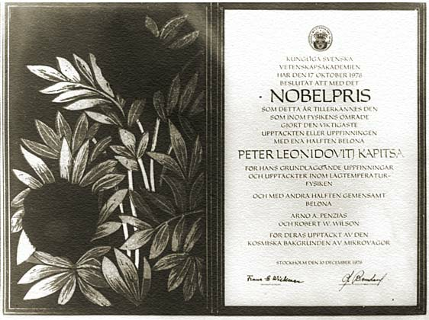
Международные Нобелевские премии, названные по имени их учредителя шведского инженера, изобретателя динамита, Альфреда Бернхарда Нобеля, присуждаются ежегодно (начиная с 1901 года) за выдающиеся работы в области физики, химии, физиологии и медицины, экономики (с 1969 года), за литературные произведения, за деятельность по укреплению мира. Присуждение Нобелевских премий поручено Шведской Королевской Академии Наук в Стокгольме (по физике, химии, экономике), Королевскому Каролинскому медико-хирургическому институту в Стокгольме (по физиологии и медицине) и Шведской академии в Стокгольме (по литературе); в Норвегии Нобелевский комитет парламента присуждает Нобелевские премии мира. В 1904 и 1908 годах первыми Российскими лауреатами стали великие физиологи И.П.Павлов и И.И.Сеченов; в 1956 году советский учёный-химик Н.Н.Семёнов; в 1933, 1958, 1965 и 1970 годах премия по литературе была присуждена И.А.Бунину, Б.Л.Пастернаку, М.А.Шолохову и А.И.Солженицину; в 1975 году лауреатом стал экономист Л.В.Канторович; и, наконец, в 1975 и 1990 годах премия мира была присуждена А.Д.Сахарову и М.С.Горбачёву. Но подавляющее число этих престижнейших премий российскими лауреатами было получено по физике.
Диплом лауреата Нобелевской премии
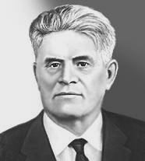
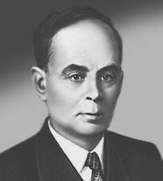
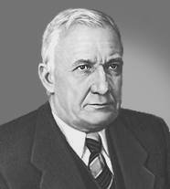
В 1958 году за открытие и объяснение эффекта излучения Вавилова-Черенкова первыми из россиян Нобелевскую премию по физике получили Игорь Евгеньевич Тамм, Илья Михайлович Франк и Павел Алексеевич Черенков.
П. А. Черенков
И. Е. Тамм
И. М. Франк

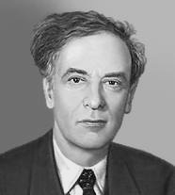
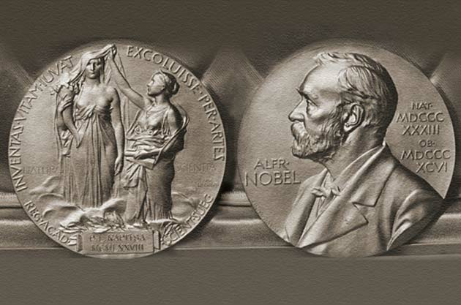
Следующим российским лауреатом Нобелевской премии был один из величайших физиков-теоретиков ХХ века Лев Давидович Ландау. Данная заслуга ему была вручена в 1962 году за пионерскую теорию исследования конденсированных сред, особенно жидкого гелия.
Л. Д. Ландау

Медаль лауреата Нобелевской премии

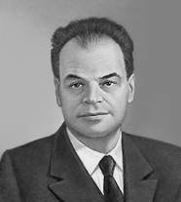
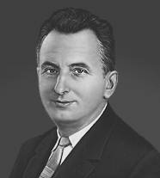
За фундаментальные исследования в области квантовой электроники, которые привели к созданию генераторов и усилителей нового типа, мазеров и лазеров, в 1964 году были удостоены Нобелевской премии российские учёные Николай Геннадиевич Басов и Александр Михайлович Прохоров, совместно с американским физиком Чарльзом Таунсом. Их по праву можно считать «отцами» великого открытия двадцатого столетия – лазера.
Н. Г. Басов
А. М. Прохоров

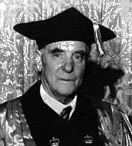
П. Л. Капица

В 1978 году за основополагающие открытия в области физики низких температур Нобелевская премия была получена величайшим российским учёным-физиком Петром Леонидовичем Капицей.
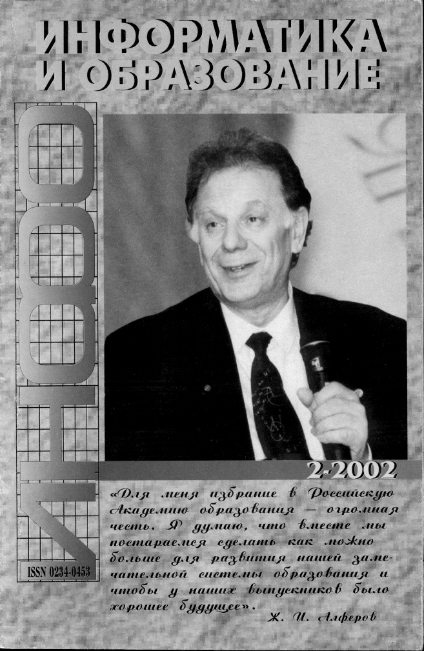
Ж. И. Алфёров

В самом конце XX века в 2000 году следующим российским Нобелевским лауреатом стал Жорес Иванович Алфёров. Данная премия была ему присуждена за открытие полупроводниковых гетероструктур и другие исследования в области полупроводников.

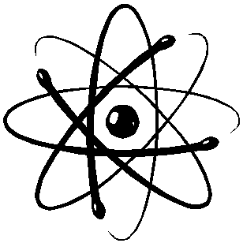
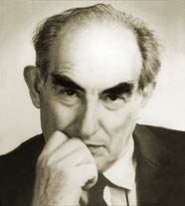
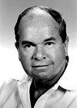
Совсем недавно, в 2003 году Нобелевскую премию по физике за пионерский вклад в теорию сверхпроводников получили Алексей Алексеевич Абрикосов и Виталий Лазаревич Гинзбург совместно с американским учёным Энтони Дж. Леггеттом.
В. Л. Гинзбург
А. А. Абрикосов

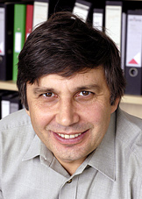
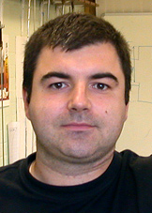
А. К. Гейм
К. С. Новоселов

И последними российскими лауреатами Нобелевской премии в 2010 году за новаторские эксперименты в нанотехнологии по исследованию двумерного материала графена стали Константин Сергеевич Новоселов и Андрей Константинович Гейм. Заслуги российских физиков показывают, что они были и являются одними из лучших в мире.

